Inhaltsverzeichnis

- Teil 1 – Projektbeschrieb
  - Aufgabenstellung
  - Projektaufbau und Organisation
    - Personen im Rahmen der IPA
    - Arbeitsumgebung und Durchführung
  - Vorkenntnisse
  - Vorarbeiten
  - Firmenstandards
  - Zeitplan
    - Erster Entwurf des Zeitplans
    - Revisionierter Zeitplan
  - Arbeitsjournal

- Teil 2 – Systembeschrieb
  - Systembeschreibung
    - UML-Klassendiagramm
    - UML-UseCase Diagramm
    - UML-Activity Diagramm
  - Installationsanweisung
  - Benutzeranleitung
  - User Interface
  - Die Hauptklasse
  - Testvorgang
  - Quellenangabe
  - Glossar
- Anhang
I. Teil 1 - Projektbeschrieb
1. Aufgabenstellung

Titel der Facharbeit
Layer Historisierung mit QGIS-Plugin

Thematik
Entwicklung eines Plugins für QGIS zum Zugriff auf die PostGIS DB-Layer Historisierung. Ziel ist dem User eine benutzerfreundliche Möglichkeit zu geben die Historisierung zu nutzen.

Kurzbeschrieb
Gesetzgebung im Einführungsgesetz zum Geoinformationsgesetz des Bundes (EG GeoIG) fordert die Gewährleistung der nachhaltigen Verfügbarkeit der Geobasisdaten und die Archivierung und Historisierung dieser Daten. Um die gesetzliche Anforderung sicher zu stellen, wurde für den Kanton Glarus von der Firma Sourcepole eine PostgreSQL Datenbankerweiterung zur Historisierung von Daten entwickelt. Eine intuitiv verwendbare Benutzerschittstelle zur Nutzung dieser Erweiterung existiert nicht. In der Facharbeit soll mit der Programmiersprache Python und PyQt4 ein QGIS-Plugin als Benutzerschnittstelle zum PostGIS Historisierungs-System entwickelt werden.

Detaillierte Aufgabenstellung

Das Plugin soll dem Anwender eine Schnittstelle zum PostGIS Historisierungs-System (pghisto) anbieten. Das PostGIS Historisierungs-System existiert bereits, ist aber nur für Datenbank-Experten zu bedienen. Mit der Integration in das Desktop-GIS QGIS wird die Anwendung stark vereinfacht und so für eine breite Öffentlichkeit nutzbar gemacht. Das PostGIS Historisierungs-System bietet nur die Basis-Funktionen zur Historisierung an. Auswertungen wie die Differenzen verschiedener Zeitstände, Statistiken über die räumlich-zeitliche Ausprägung der Veränderungen existieren nicht und sollen neben den Grundfunktionalitäten Bestandteil des Plugins werden.
Der Quellcode ist unter der GNU General Public License (GPL) auf GitHub.com publiziert und gepflegt. Das Plugin wird schliesslich unter qgis.org für den allgemeinen Gebrauch publiziert.
Resultate:
1. Git Repository ist eingerichtet
2. QGIS Plugin mit den folgenden Funktionen ist erstellt:
- Design der Benutzeroberfläche in Englisch und Integration in QGIS Desktop (Use-Cases)
- Installation/Update der DB-Funktionen in die verbundene DB.
- Initialisieren der Historisierung eines in QGIS geladenen Layers erfolgt auf Knopfdruck.
- Vektor-oder Tabellen-Layer in der QGIS Legende markieren
- Durch drücken eines Tool-Buttons die Initialisierung einleiten
- Benutzeranfrage, ob der ausgewählte Layer wirklich initiiert werden soll
- bei OK den Layer in der DB über die DB-Funktion init() initialisieren
- Beziehen von Zeitständen und laden eines bezogenen Zeitstandes als eigener Vektor- oder Tabellen-Layer in QGIS. Dazu wird ein GUI mit den folgenden Funktionalitäten erstellt:
- Auswahl eines in QGIS geladenen und historisierten Vektor- oder Tabellen-Layers
- Auswahl des gewünschten Datums
- Laden des Zeitstandes aus der DB über die DB-Funktion version() in QGIS nach dem Drücken von OK und schliessen des GUI.
- Den Layer so benennen, dass erkennbar ist, welcher Zeitstand abgebildet wird.
- oder schliessen des GUI und beenden der Aktion durch drücken von Abbrechen.
3. Die Bedienungsanleitung ist als HTML Dokument in Englisch in die Applikation integriert und kann über das Applikations-Menü aufgerufen und in einem eigenen Applikations-Fenster dargestellt.
4. Technische Dokumentation des Quellcodes
- UML Klassenmodell
- UML Use-Cases
5. QGIS Plugin-Repository
- Das Plugin wurde eingereicht
- Die unter https://plugins.qgis.org aufgelisteten Approval-Bedingungen müssen erfüllt sein.
2. Projektaufbau und Organisation

Personen im Rahmen der IPA

Habelt William
Rolle: Kandidat
Aufgaben:
- Planen
- Programmieren
- Testen
- Dokumentieren
- Präsentieren
Verantwortung: Dokumente und Programm werden rechtzeitig fertiggestellt und abgegeben.

Dr. Düster Horst
Rolle: Fachvorgesetzter
Aufgaben:
- SQL-Befehle vorbereiten
- Ansprechsperson für den Kandidaten
Verantwortung: Trägt die Verantwortung dafür dass der Kandidat einen Arbeitsplatz zum durchführen der IPA hat.

Oderbolz Stefan
Rolle: Experte
Aufgaben:
- IPA-besuche
- Koordination zwischen Prüfungskommission und Kandidat
- Fragenklärung
Verantwortung: Stellt sicher dass alle Parteien die Aufgabenstellung gleich verstehen und dass die Arbeit vonstatten geht.

Vogt Erich
Rolle: Validexperte
Aufgaben:
- Aufgabenstellung validieren
- IPA zur Freigabe geben
Verantwortung: Kandidate beginnt seine Arbeit mit sinnvollen Kriterien

Arbeitsumgebung und Durchführung
Durchgeführt wurde die Arbeit beim Geschäft der Sourcepole AG (Weberstrasse 5, Zürich 8004). Dort wurde der PC der für die Arbeit verwendete wird zur Verfügung gestellt. Die IPA fand nach Absprache mit Kandidat und Fachvorgesetzten vom 08-05.2017 bis 19.05.2017 statt. Gearbeitet wurde fünf Tage die Woche à acht Stunden in zwei Stunden blocks. Der erste Besuchstag vom Experten fand am Mittwoch den 10.05 um 13:00 Uhr statt. Der zweite fand wie beim Ersten vereinbart am Montag den 15.05.2017 um 16:30 Uhr statt. Abgabe war wie vorgesehen am Freitag Nachmittag vor 18:00 Uhr.
3. Vorkenntnisse

Folgende Vorkenntnisse lagen beim Kandidaten vor:
- Python: QGIS-Pluginentwicklung. ca. 8 Monate
- Selber wurde ein Plugin von Grund auf entwickelt
- In zwei weiteren Plugins wurden Fehler behoben bzw. wurden erweitert
- Grundkenntnisse PostgreSQL während des Praktikums erworben.
- Kann ein Git Repository für ein kleineres Projekt erstellen, verwalten und bearbeiten.

4. Vorarbeiten

Folgende Vorarbeiten trugen zur Arbeit bei:
- Einlesen in das Konzept der Historisierung
- Bekanntmachung mit den PostGIS catalogs (pg_catalog und information_schema)
- Selbstentwickeltes “AutoForm“ Plugin verwendet eine ähnliche Datenbank verbindung

5. Verwendete Mittel und Firmenstandards

- Folgende Mittel wurden bei der Arbeit verwendet:
- Linux - Ubuntu 16.04
- QGIS-Desktop
- Atom-Editor
- PyQt4 und Qt4-Developer-Tools (Designer, Linguist)
- PostgreSQL/PostGISPython 2.7
- PostgreSQL-Administration
- Git (github.com)
- Umbrello - UML Editor (geplant), in Praxis wurde das Online-Tool gliffy verwendet.

6. Zeitplan

Erster Entwurf des Zeitplans
Folgender Zeitplan entspricht dem wie entworfen am 08.05.2017 am Morgen (Mit Fortschritt des Tages):
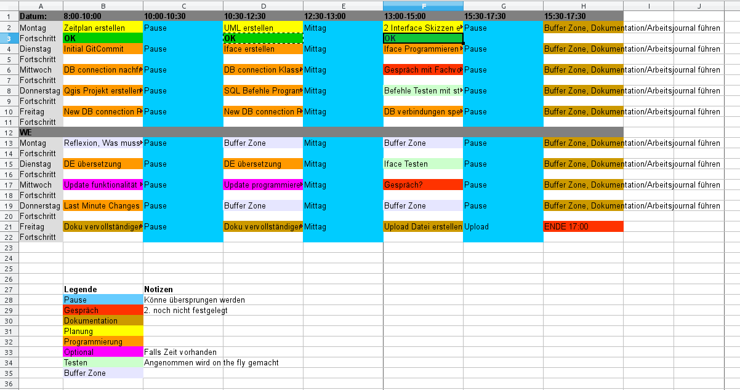
Ähnliche Tatigkeiten sind Farbcodiert. Grelle Farben wurden verwendet um wichtige oder optionale Dinge zu markieren (Expertenbesuche, Abgabe, usw.). Unter jedem Tag wird eine Zeile leer gelassen wo der Fortschritt des darüberstehenden blockes festgehalten werden kann. Nach beendung der Tätigkeit wird Stichwortartig festgehalten ob das Ziel eingehalten wurde.

Für die erste Woche wurde vor allem das gewicht auf das Programmieren gesetzt. Dass erlaubt mir schnell die notwendige Funktionen zu implementieren um sie dann zu testen. Probleme können danach in ruhe behoben und Erweiterungen eingebaut werden. Dies verhindert gefahr zu laufen ein unfertiges Produkt abliefern zu müssen.

Am Ende jedes Tages werden die letzten 2 Stunden für die Dokumentation und zum beenden ausstehender Arbeit verwendet. Dies bildet eine Art Fallnetz das sicherstellt das nie unverhältnismässig viele Überstunden geleistet werden müssen.

Ebenfalls sollte man Notiz von den vielen Bufferzonen in der zweiten Woche nehmen, sowie von der Reflexionsarbeit die am Montagmorgen vorgesehen ist. Die Idee dahinter ist mir einen Meilenstein zu setzen (wie gemäss IPERKA vorgesehen ist), damit ich sehen kann was noch gemacht werden muss. Diese Arbeiten können dann auf die Bufferzonen verteilt werden.

Der Letzte Tag ist ausschliesslich dem Dokumentieren und Filesortieren gewidmet. Das heisst dass die ganze Programmierarbeit am Vortag beendet sein muss. Die erlaubt mir in Ruhe die Dokumentation des letzten Standes fertigzustellen und diesen dann am Nachmittag hochzuladen ohne verwirrung zwischen den Versionen zu stiften.
Revisionierter Zeitplan
Zweiter Zeitplan von Montag 15.05 hier
7. Arbeitsjournal

II. Teil 2 - Systembeschrieb
1. Systembeschreibung

Klassen-, UseCase- und Activity Diagramme wurden mithilfe vom Online Tool 'gliffy' erstellt. Der Grund warum dieses Tool verwendet wurde und nicht 'Umbrello' wie auf der Kandidatenseite erwähnt ist weil dieser nicht installiert war wie angenommen. Dies war aber kein Problem das dieses Tool sich als sehr Benutzerfreundlich entpuppte. Einzig downloads scheinen ohne einen Premium Accoutn nicht möglich zu sein. Deshalb behalf ich mir mit Screenshots.

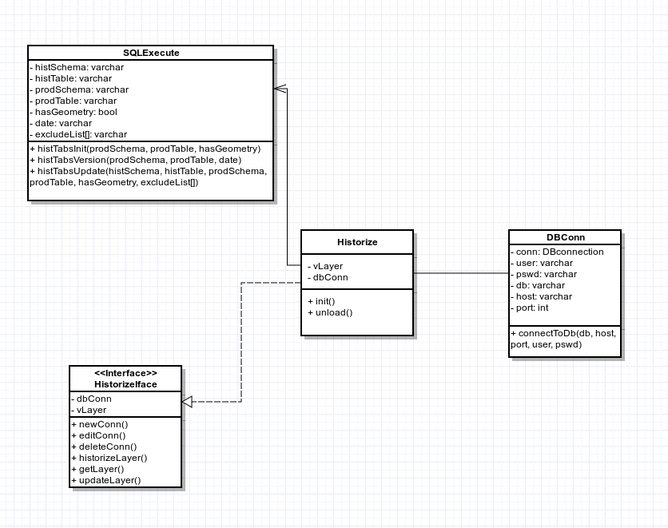
UML-Klassendiagramm

Ein erster Entwurf des Klassendiagramms. Es wurden insgesamt 3 auf sich aufbauende Versionen des Klassendiagramms erstellt.Grund dafür ist meine eigene Tendenz dazu Dinge kurzfristig zu ändern weil sie mir entweder in der Praxis nicht gefallen, oder weil mir ein besserer Lösungsweg aufgefallen ist. Deswegen sollten die ersten beiden Diagramme eher als Entwürfe betrachtet werden die ich als Leitfaden verwendet habe um mir ein besseres Bild des Programmes zu verschaffen. Der dritte und letzte Screenshot hingegen beschreibt das Programm in seinem fertigen Stand.
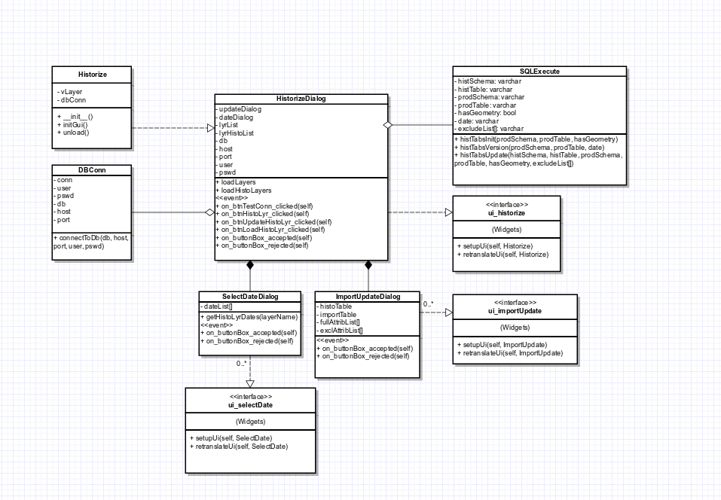
Eine verbesserte Version welche das Programm genauer beschreibt ergab sich nach der ersten Implementation der Interfaces:
Hier werden die unterschiedlichen Interfaces, sowie deren zuständigen Klassen festgehalten. Dieses Klassendiagramm ändert sich nach dem 17.05, (also Mittwoch) drastisch. Grund dafür ist die auslagerung der Funktionen auf ein Menü, anstelle eines Hauptinterfaces. Grund für diese Entscheidung war vor allem die Vereinfachung und die fehlende Notwendigkeit eines grossen Interfaces für die Historize Klasse.

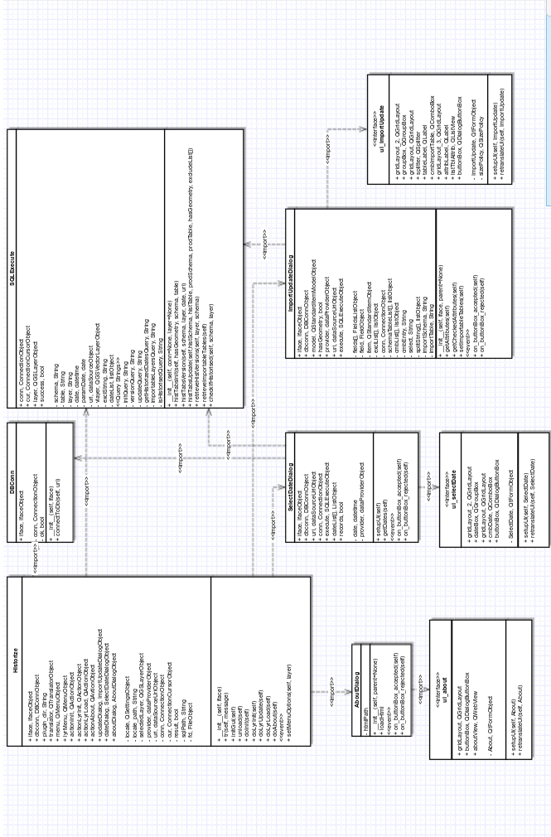
Kurz Zusammengefasst funktioniert das so:

Die Historize Klasse ist die Hauptklasse des Plugins. Sie wird mithilfe des __init__.py in der Class Factory aufgerufen und dient als Primäre Schnittstelle zwischen Programm und Plugin. Sie liefert die Interface Instanz and das Plugin und stellt sicher das es korrekt geladen und entladen wird. Schlussendlich wird ein Menüpunkt unter ‘Plugin‘ hinzugefügt. Über diese Auswahl öffnet sich dann der Dialog.

HistorizedDialog ist die Klasse die die anderen Dialoge und die User eingaben kontrolliert. Von hier aus wird die Datenbankverbindung erstellt und die Historisierungsprozesse verwaltet. Über die Buttons können sich weitere UI‘s nach bedarf auftun. Das Interface selber befindet sich in der Ui_Historize Klasse, welche aus dem ui_historize.py importiert wird. Dieses Python file wurde mithilfe folgenden CMD Befehls erstellt:

pyuic4 <<input-file>> -o <<output-file>> (PyQt4 UI code generator 4.11.4)
Als Inputfiles dienten die im Qt-Designer erstellten *.ui files (Eine Art XML). Die Outputfiles sind einfache *.py (Python) files. Dieser Prozess wurde für die anderen Interfaces ui_selectDate und ui_importUpdate wiederholt.

SelectDateDialog und ImportUpdateDialog sind zwei Klassen welche von HistorizedDialog instanziiert werden. Ersteren Aufgabe ist es die erwünschte Version des Layers zu laden (gewählt via dem Datum deshalb auch ‘Date‘). Letzterer erlaubt das Updaten einer Historisierten Tabelle mit den Werten einer anderen. Weil für diesen Prozess aber die Struktur der Ziel-Tabelle mindestens die Struktur wie die der neuen Tabelle aufweisen muss, kann der User hier Überdies auch unerwünschte Attribute ignorieren. Diese werden mithilfe einer Multiple-Choice Liste gewählt.

Die Letzten beiden Klassen sind viel weniger Kopflastig und deren Ziel ist es die Leserlichkeit und Strukturierung des Plugins zu verbessern. Die Klasse DBConn erstellt eine Verbindung zur Datenbank und erstellt ein Connection Objekt welches von den anderen Klassen via HistorizeDialog wiederverwendet werden kann. SQLExecute hingegen gruppiert alle SQL befehle beieinander damit falls jemand einmal das Plugin erweitern oder etwas überprüfen will, so kann er sie alle an einem Platz hier finden. Falls neue Befehle in Zukunft dazukämen, so würde man sie hier anfügen.

Es werden aber noch nicht alle Klassen genau beschrieben. Es können sich noch kurzfristig Dinge ändern. Auf der folgenden Seite ist das Fertige UML erstellt welche das Programm in seiner fertigen Form beschreibt:
UseCase Diagram

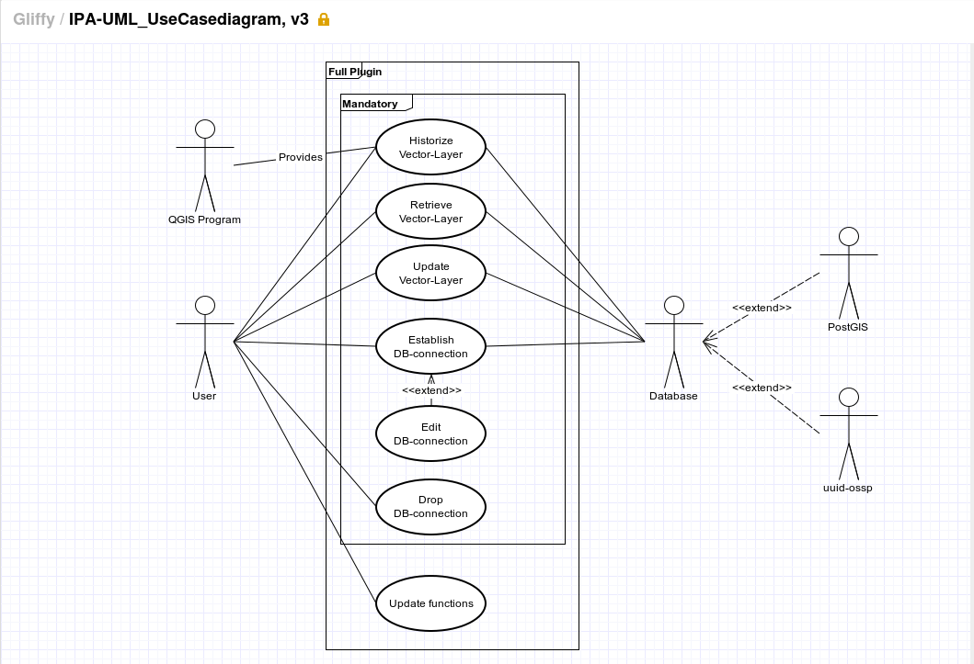
Das UseCase Diagram wurde wie folgt erstellt:

Akteure hier sind User, Datenbank und QGIS. Der User macht eingaben und bedient das Plugin via dem Interface. QGIS stellt die notwendigen Map-Layers zur Verfügung welche danach von der Datenbank verwaltet und Historisiert werden. Theoretisch sind PostGIS und uuid-ossp ebenfalls Akteure hier, da sie Notwendig für den gesamten Prozess sind, aber nur indirekt als Erweiterungen der Datenbank agieren. Der User selber muss nur sicherstellen dass sie installiert sind.

Zur Kasten-trennung sei noch folgendes gesagt: Unter Mandatory ist zu verstehen dass diese Cases ohne unterlass funktionieren müssen. Sie sind obligatorisch und erwähnt in der Aufgabenstellung. Der ‘Update Functions‘ hingegen betrifft die Möglichkeit die .sql Skripte automatisch aktualisieren zu lassen. Diese sind aber eher als Nachgedanke hier und werden nur implementiert wenn genug Zeit vorhanden ist (siehe Zeitplan Violett).
Activity Diagram
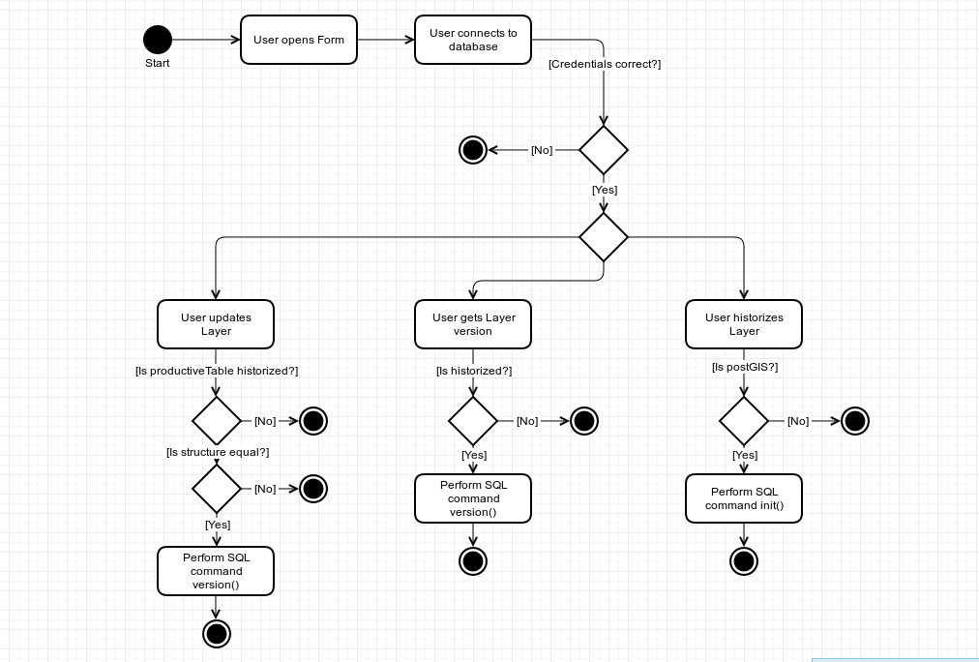
Das Activity Diagram wie es am Montag erstellt wurde:

Dieses Activity Diagram wurde unter zwei Annahmen erstellt:
1. Fehler führen zur Terminierung des Prozesses.
2. Der hat drei Möglichkeiten beim Umgang mit den Layern.

Eine funktionierende Verbindung zur Datenbank ist hier zwingend. Deswegen wird sie als erste Aktivität im Programmfluss gesetzt.

Wichtig hier ist vor allem dass die verwendeten Layer in der korrekten Form sind. Konkret in der Umsetzung wird via SQL und IF Abfragen sichergestellt dass der User nur gültige Layer aus dem Dropdown wählen darf. Er wird hier vor einer Quelle möglicher Frustration bewahrt. Somit bleibt einzig der Fall wo der User versucht einen nicht-PostGIS Layer zu Historisieren. Dies wird ihm per Messagebox-Fehlermeldung mitgeteilt.

Formulare
Bei den Formularen war Benutzerfrendlichkeit und Intuitives Design massgebend. Skizzen wurden im Designer selber aus folgenden Gründen vorgenommen:

1. Qt-Designer erlaubt schnell und einfach per Drag and Drop die Elemente in einer groben Art und Weise anzuordnen wie man es sich erwünscht.
2. Wenn man sich für ein Design entschieden hat, so hat man wahrscheinlich schon ein fast komplettes GUI.

Insgesamt mussten am Ende drei GUI‘s entwickelt werden:

1. das Hauptfenster
2. ein Spezifikations-Fenster für die Update Funktionen
3. ein simples Dropdown für die Datenwahl beim Laden
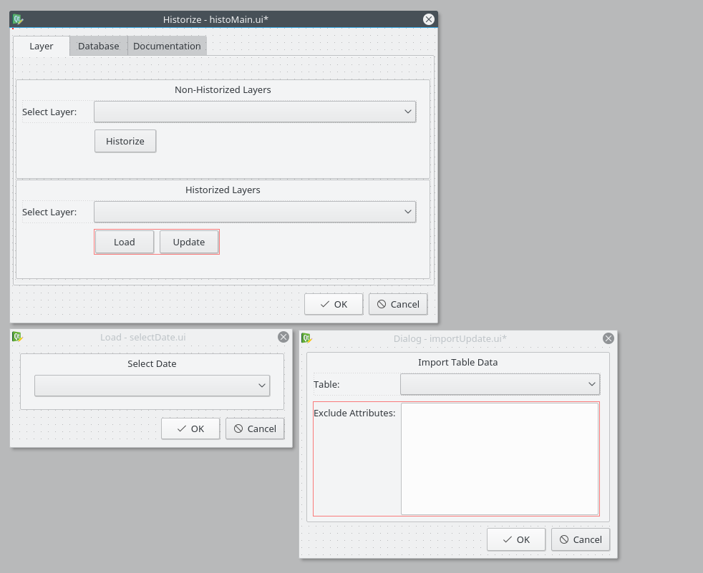
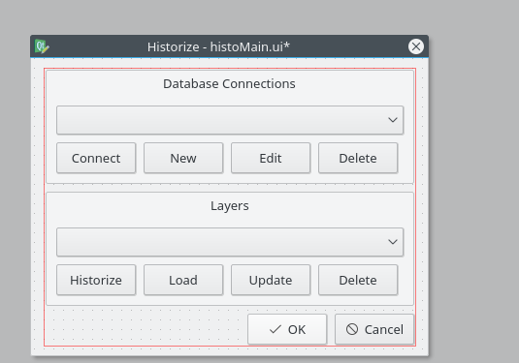
Da die Fenster Nr. 2 und 3 nicht viel Freiheit liessen, zumals ihre Funktion ziemlich eindimensional ist, waren sie schnell zusammengestellt. Im Gegensatz dazu war das Hauptfesnter welches anfangs etwa so aussah:

Das Design basierte hierbei auf das WPS-Plugin was eine Ähnliche Buttonstruktur verwendete. Ich war allerdings unzufrieden nachdem Ich es mir eine Weile lang anschaute. Zum einen sind die vielen Buttons sehr verwirrend. Das kopierte Layout hier verschlimmert dies nur. Weiterhin werden hier mit den Buttons Funktionen angeboten die gar nicht Teil des Plugins sein sollten. ‘Delete‘ unter der Gruppe Layers zum Beispiel hat hier nichts zu suchen. Ich musste hier mir noch einmal genau die Aufgabenstellung anschauen. Besonders was genau vom Plugin in seiner Fertigen Form erwartet wird.

Die zweite Iteration ist hierbei viel besser und leidet nicht mehr unter denselben Problemen des 1. Beispiels:

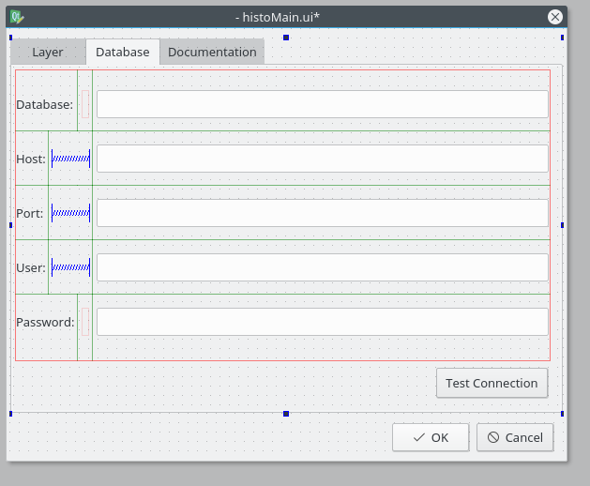
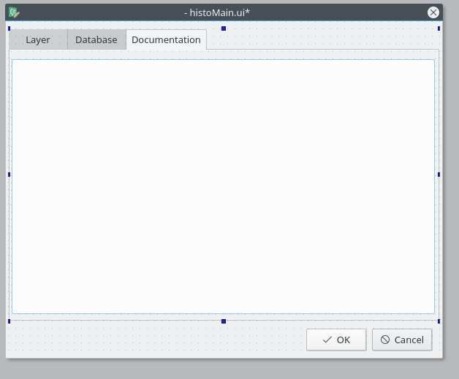

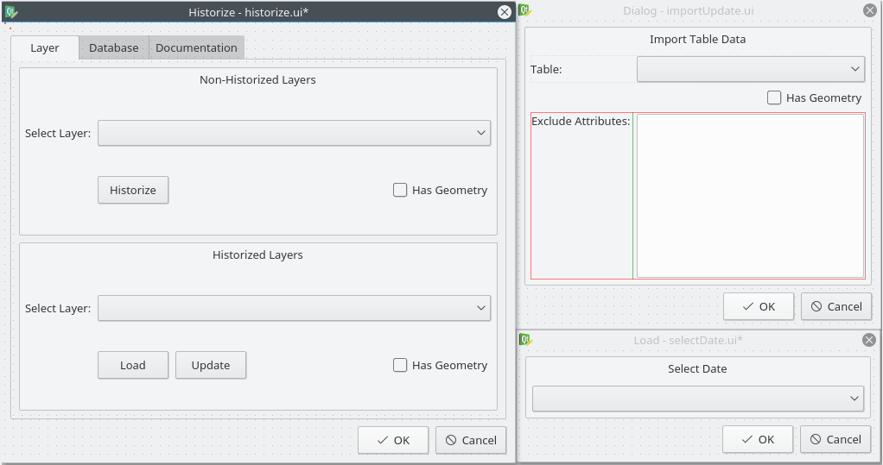
Diese 3-Tab Lösung gefällt mir viel Besser. Die Buttons sind reduziert und sind klarer ihrer Gruppe zugeordnet. Database und HTML-Dokumentation erhalten ihren eigenen Tab und sind somit thematisch getrennt. Der Nachteil hier hingegen ist dass dieses GUI nur eine DB verbindung (d.h. keine Datenbank liste) unterstützt. Weil Multi-Database Support aber kein Kriterium bei meiner Arbeit ist, dafür Benutzerfreundlichkeit eines, ziehe ich das zweite Design dem ersten vor. Zum schluss hier die fertigen GUI‘s wie sie vom Plugin verwendet werden.

https://www.gliffy.com/

